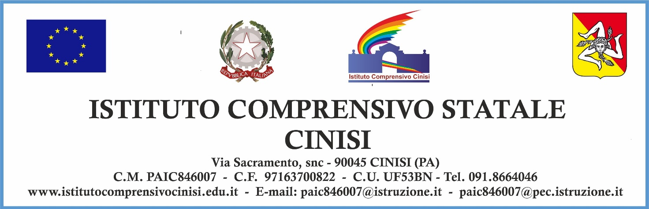
Comunicazione n.143 Cinisi 22/01/2024

Ai docenti, ai genitori e agli alunni della Scuola Primaria
Al DSGA
All’Albo
SEDI

Oggetto: Uscita didattica presso il cinema “Alba”- Cinisi per la visione dei film "Prendi il volo” e "L'ultima volta in cui fummo bambini"
Si comunica ai soggetti in indirizzo, che gli alunni delle classi prime, quarte e quinte della scuola primaria si recheranno presso il Cinema “Alba”, secondo calendario di seguito riportato.
- Lunedì 22 gennaio alle ore10:30 le classi prime, per assistere alla visione del film "Prendi il volo”;
- giovedì 25 alle ore 8.15 le classi quarte e alle ore 10.30 le classi quinte per assistere alla visione del film “L'ultima volta in cui fummo bambini".
Gli alunni delle classi prime e quinte della scuola primaria si recheranno, salvo avverse condizioni meteo, al cinema a piedi e al termine del film, saranno consegnati ai loro genitori direttamente al cinema, alle ore 13.30 circa.
Gli alunni delle classi quarte raggiungeranno con mezzi propri il luogo di proiezione e al termine rientreranno a scuola con i rispettivi docenti accompagnatori.
Sarà cura dei docenti fare annotare l’avviso sul diario e verificarne l’avvenuta comunicazione alle famiglie.

IL DIRIGENTE SCOLASTICO
Benedetta Lidia Bartolotta

